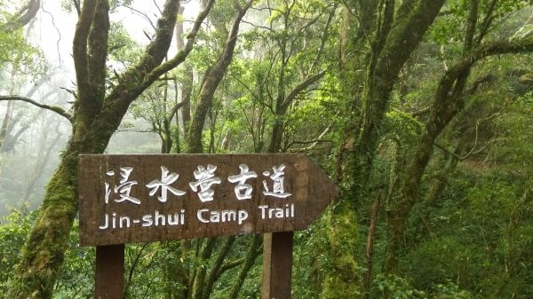

**穿越山林的甬道：跨域浸水營思索在地素養**

**1.實地考察**:課程預訂於113年4月中，帶領同學們到浸水營古道實際考察**三天二夜**。

**2.課程目標**

(1) 配合教育部戶外教育實施原則，以真實情境為題材，以「山林文化」為主軸，實際帶領學生「走讀臺灣古道」，深化對人類社會發展的反思，實踐永續發展的願景。

(2) 透過國文、歷史、地理、生物、體育等不同學科的跨域整合，透過不同的學科多元面向了浸水營古道的歷史、地理、人文與山林生態。

(3) 浸水營古道地理位置、人文發展與台灣歷史發展息息相關，透過原住民的部落文化和後山開發的研究，進一步理解浸水營古道的人文與歷史變遷。

(4) 從地理空間位置對生物分布的影響，了解浸水營古道物種的特色與多樣性，進而重視環境生態的保育和永續經營。

(5) 在分工、討論和查詢資料中，學習人我合作及探究與實作的精神和終生學習的態度。

**3.課程綱要**

(1)地理(翁蕙君、謝承霖老師)--浸水營古道自然地形與環境的認識，了解浸水營古道附近部落文化的再生。

(2)歷史(楊秀蘭老師)--了解浸水營古道歷史發展及史蹟遺址、探究「浸水營事件」(南蕃騷亂事件)、認識浸水營古道的原住民族群。

(3)國文(歐美瑩老師)—認識、理解原民文學與文化，探索傳說故事的想像與虛構，進而思考故事與土地文化的關係，透過對浸水營自然生態觀察與採集，進行圖文創作。

(4)生物(林弘都老師)--認識浸水營古道上的動物與植物相，並介紹台灣生物地理區。

(5)體育(吳百騏老師)—認識登山裝備及技巧、學會使用登山離線地圖APP、訓練心肺功能、核心肌群，強化體能以適應戶外山野活動。

**4.錄取名額及對象**：錄取**30名**同學，**高一、高二**有興趣同學均可報名。

**5.錄取原則：**採「書面審查」方式，因本課程相當重視同學們的**成果產出**能力，所以請認真填寫報名資料。

**6.錄取後上課時間**: 週三下午第5.6節(13:10-15:00) **B.C.D.E—４階段的**

**彈性學習時間(**高一微課程，高二自主學習時間)。

**7.報名時間**：即日起至９月21日截止，9月22日(五)公告錄取名單。

(本報名表單中及學校網頁會同時公告,寄發MAIL通知)

**8.報名連結**：請掃瞄右方ＱＲ圖碼或下方連結，填寫報名資料。https://reurl.cc/5OgM2n

9.本計畫有獲得教育部戶外教育課程經費補助，中低收入戶同學可全額補助，一般生同學可獲部份補助，歡迎報名參加。